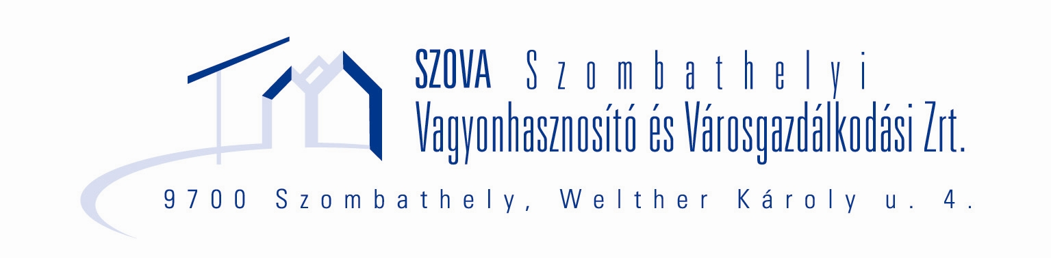

**A**

**SZOVA Szombathelyi Vagyonhasznosító**

**és Városgazdálkodási Zrt.**

**2016. évi**

**Éves beszámolója**

Könyvvizsgáló:

Gáspárné Farkas Ágota

Szombathely, 2016. március 31.